【事事关心】
我是医生，我为生命代言！
直面“中国式医患矛盾”
（一院林诗蓉推荐，2013年7月22日）

推荐理由：想通过这篇文章，带动大家关注《为生命代言》的“医护版陈欧体”公益短片。作为一名正在见习的医学生，我观看短片时产生强烈的共鸣感，看完时泪水涟涟。虽然我们常常抱怨“医学是收获与付出最不成正比的专业，高投入，低回报”，常常愤恨社会对医护人员的误解或偏见，但只要群众知道我们的苦与泪，只要群众需要，我们就有咬牙支撑下去的决心和动力。“这个行业白璧微瑕，但我不言放弃，一如既往。”

“你有命悬一线，起死回生的热望，我有争分夺秒，背水一战的赤子情怀……你可以误解我的努力，我会证明死神面前，谁最坚强……这个行业白璧微瑕，但我不言放弃，一如既往……我是医生，我为生命代言！”深情而坚定的画外音，伴着屏幕上争分夺秒挽救生命、与死神赛跑的身影，感动了众多网友。
日前，一部公益短片不仅在土豆、优酷两大视频网站的点击量节节攀升，还引来了华西、协和等国内著名大医院官方微博以及个人微博的争相转发。不少医护人员在微博上直言，看了短片忍不住热泪盈眶。
这部“为生命代言”的“医护版陈欧体”公益短片，由河南省胸科医院“制造”。这是该院继风靡网络的“医护版《江南style》”之后的又一“大制作”，该院党委书记雷新强说，这一次，他们的目光投注到国内整个医疗界和医护群体，投注到当下的“中国式医患矛盾”，这部短片承载了构建和谐医患关系的更为深远的情怀。
3分29秒公益短片引发网友热烈关注。
在急救室不抛弃、不放弃、竭尽全力做着心肺复苏；不顾伤病，缠紧静脉曲张隆起如蚯蚓的双腿，扎上支撑劳损脊椎的腰带，站上手术台；被患者家属打伤头部，转身却又坚强地走上与死神争夺的“战场”……这部公益短片只有短短3分29秒的片长，但每一个镜头，每一幅画面，都是医生护士们日常工作和生活的浓缩。
他们在刀尖上起舞，在与死神争夺生命的赛道上奔跑，却也要承担来自病人和家属的不理解、愤怒等各种情绪宣泄，甚至是身体上的伤害。
许多网友看过这部公益短片之后深受感动。网友“祖儿的窝窝”说，“我为生命代言……可以说，除了生养我们的父母，只有这个行业能担得起这句话了……在当前危机四伏的医疗氛围中，在处处紧绷的医患关系中，在信任缺失的社会环境中，医护人员工作中战战兢兢，如履薄冰，有时还会血染白衣……天使折翼，谁又来护佑生命？”“派一只汪星人陪我好吗”则明显是一位护士，她说，“你只看到白衣制服的纯洁，却看不到衣服底下藏着的憔悴，护理是注定艰苦的旅程，路上总少不了挫折和失败，但那又怎样，哪怕垂垂老矣，我对得起性命相托的病患，我是护士，我为自己代言。”
此片主创及演员全部是省胸科医院的职工。
这部医护版陈欧体公益短片的主创，是省胸科医院工会和宣传科的工作人员。
该院工会主席魏翔说，创作这部公益短片的初衷，是因为自去年以来，国内频发患者及家属殴打甚至杀伤医护人员的恶性事件。5月15日，沈阳儿童医院又爆出父亲因女儿高烧不退心急殴打医生，致其脑震荡的新闻。
这促使他们下定决心要拍出一部反映医护人员真实生活、直面当下医患矛盾的公益片，架起公众与医护人员之间沟通的桥梁，为构建和谐医患关系献出自己的力量。
从创意产生、文案撰写、选角、投拍，到最终完成，这部公益短片只用了半个多月的时间。“所有的创意、文字均由医院职工完成，片中所有场面都取材自真实事件，50余名参演人员都是我们医院的医生、护士及患者和家属”。
魏翔说，医院坚持全部角色都由本院医护人员和患者家属扮演，“拍摄过程本身就是一个医患沟通的过程，一个医务工作者接受职业道德教育的过程”。
这部公益短片上线之后，好评如潮，这好评不仅来自医院内部，还来自省会乃至全国医疗界同仁，魏翔认为，“因为它发自真心，来自生活，所以能够打动人”。
影片为全中国的医务工作者代言。
实际上，这已经不是省胸科医院第一次拍摄此类短片，去年网络上风靡一时的医护版《江南style》亦贴着“河南省胸科医院制造”的标签。
雷新强说，在中国社会全面发展进步的过程中，需要构建各种和谐关系。
近年来，全国各地医患矛盾都十分突出，医疗纠纷和殴打医生、护士的事件屡见不鲜。
“现代医学对很多疾病还无能为力，这不是哪一个医生和护士个人能够决定的，但患者和家属并不理解，就像片中画外音所说‘你希望我能包治百病’，当现实与期望值的落差过大，他们无法接受，就宣泄在医生和护士身上。”
站在医疗行业的角度，作为社会的一个细胞，每一个医务工作者都应该为构建和谐医患关系做出自己的贡献。而构建和谐医患关系的基础，就是医患之间的良好沟通，这也正是这部短片拍摄的目的。
“这是医疗机构应该承担的社会责任，也是每一名医务工作者应该承担的社会责任”，之所以选择这种形式，是因为现在的网络覆盖面广、传播速度快、更容易被公众接受。
这次拍摄，河南省胸科医院跳出了本院的范畴，站在整个医疗界角度直面矛盾和问题，“我们不是在为胸科医院代言，而是为全中国所有的医务工作者代言”，这无疑是一种更宏大的视角，更深远的情怀。
（推荐者注：本文来自豫青生活网2013年5月24日；观看《我是医生，我为生命代言》可到新浪播客，网址如下： http://video.sina.com.cn/v/b/106504916-2478531270.html。）
附注：视频截图3幅见以下诸页。

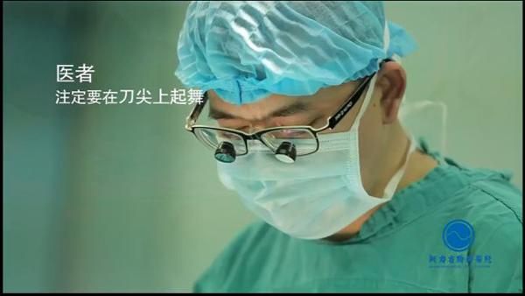
视频截图之一

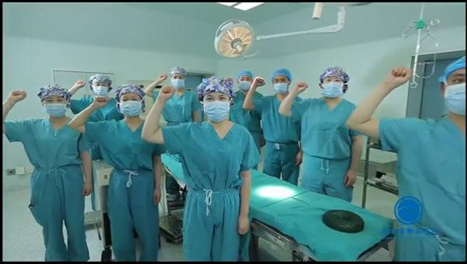
视频截图之二

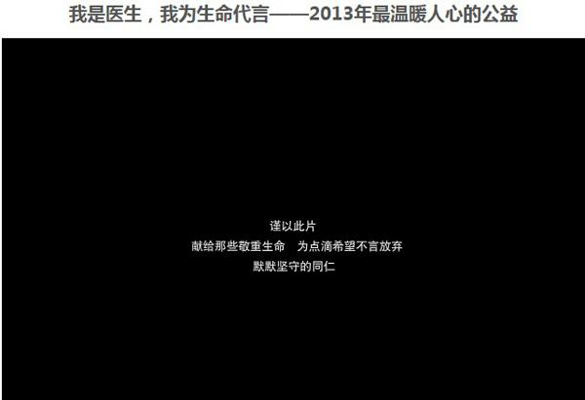
视频截图之三
（注：学校关工网站刊发时间：2013年8月5日。）

